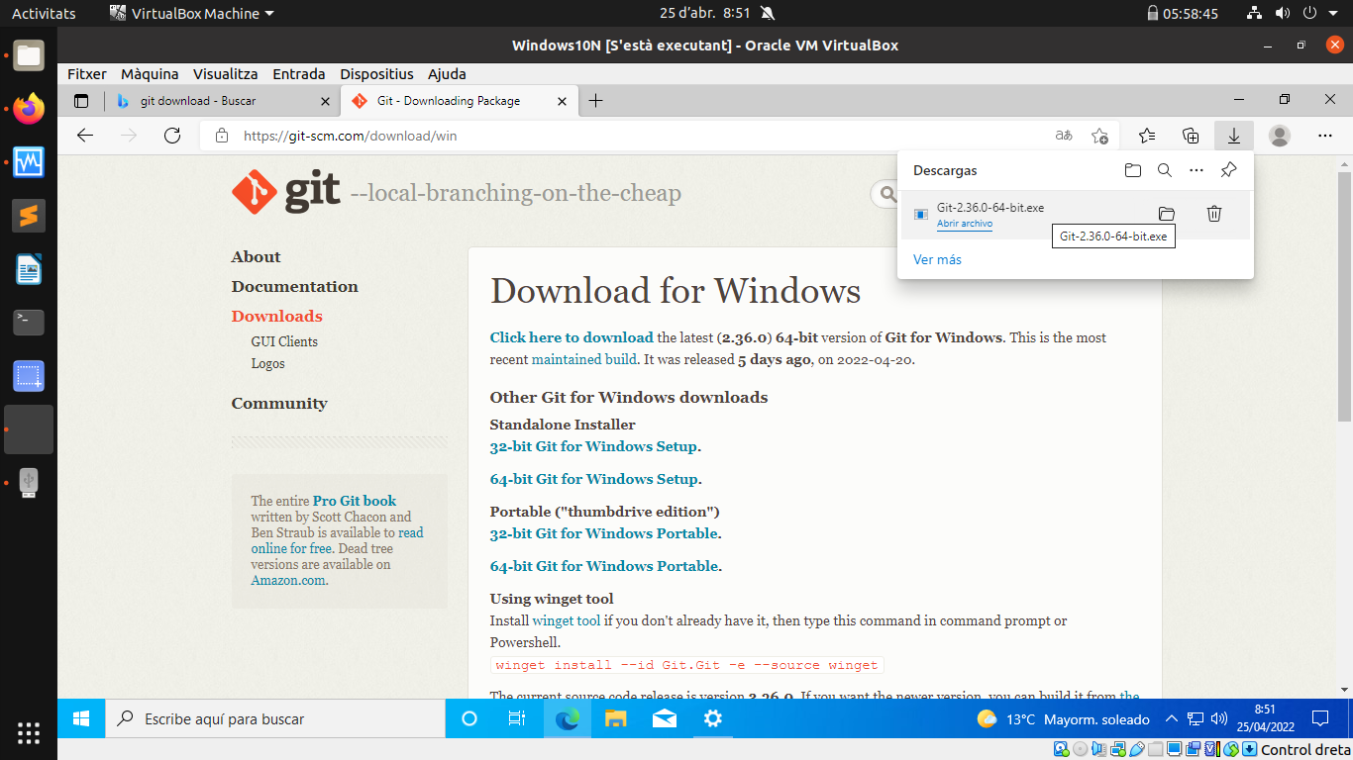**Instal·la Git a la máquina virtula de Windows 10 proporcionada pel profesor. Farem servir el visual studio code com a editor per defecte.**

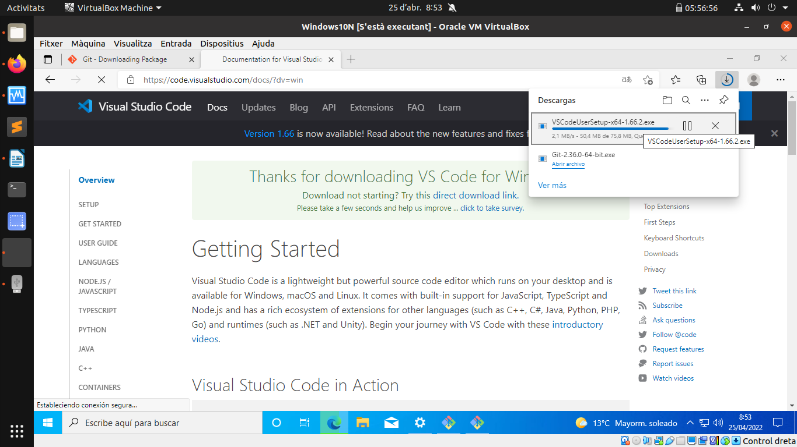Instalarem de la pagina oficial el git i el VisualCode

**Instal·larem visual studio code abans de continuar amb la instal·lació de git.**

[**Download Visual Studio Code - Mac, Linux, Windows**](https://code.visualstudio.com/Download)

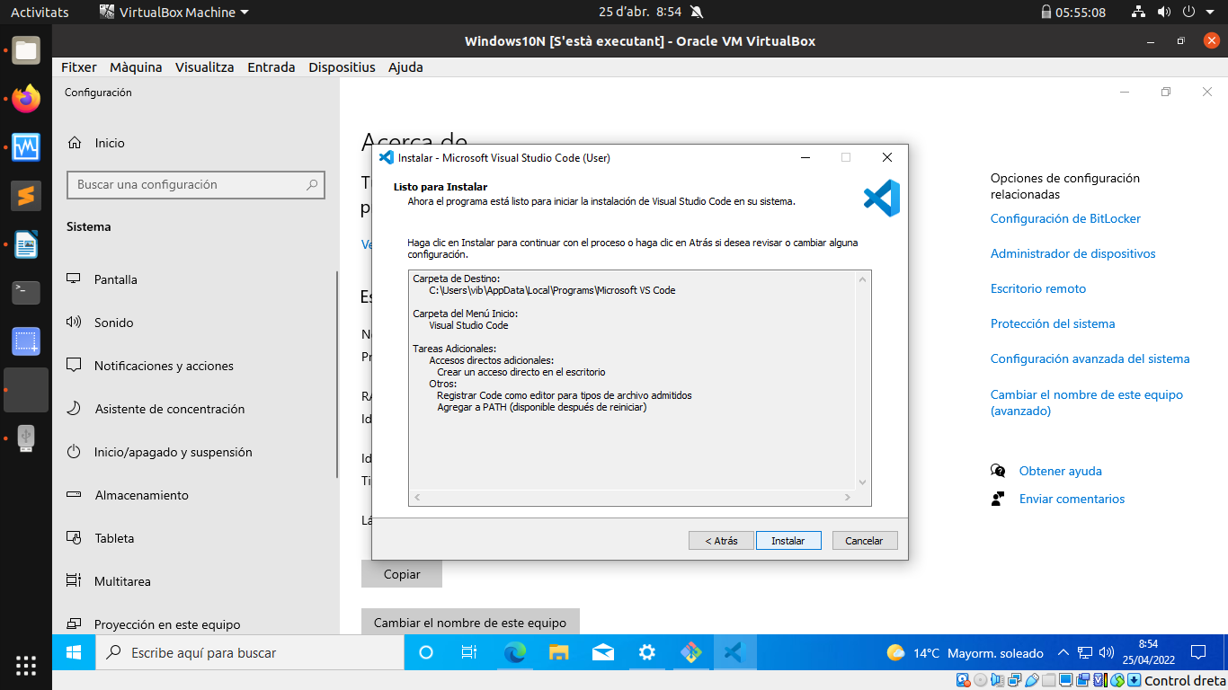

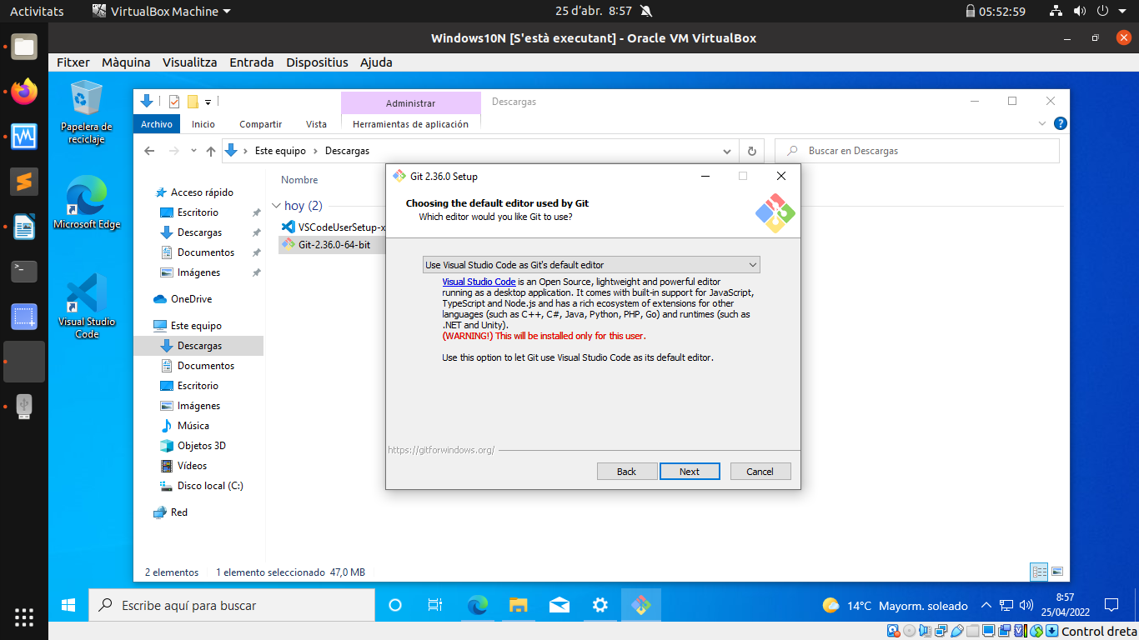Ara provarem que en la instal·lació de git mostra que el segon apartat d’instal·lació, mostri que esta el visualcode.

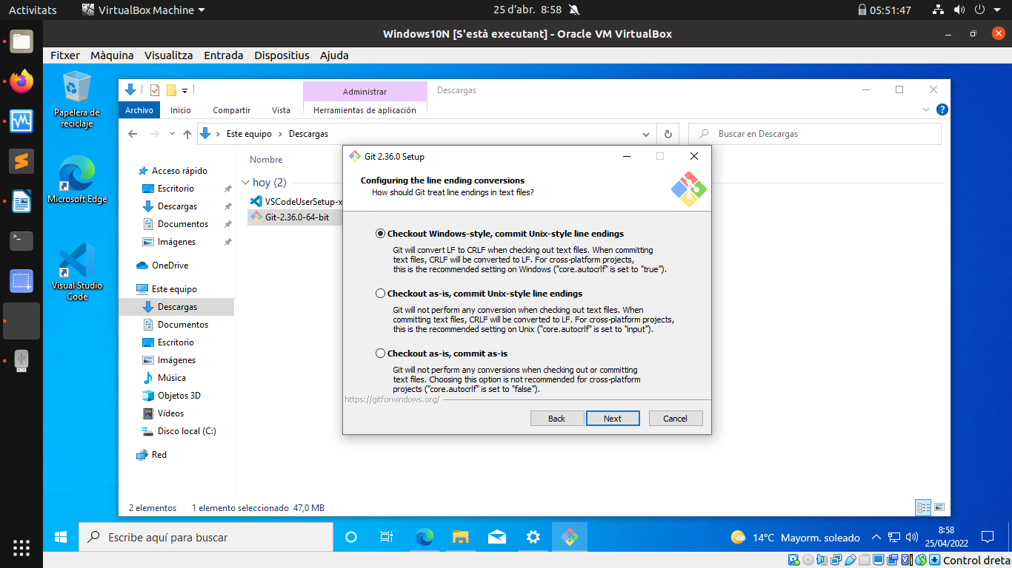**Suposem que tots els col·laboradors del projecte treballaran amb Windows.** Per fer això s’haurà de especificar en l’espai de windows

**Quina es la diferencia entre visual studio code i visual studio code insiders?**

La visual Studio code insiders es una versió beta que te errors que no estan corregits, pero la visual Studio code es la versió actual que no conté errors i que actualment es la que s’utilitza mundialment

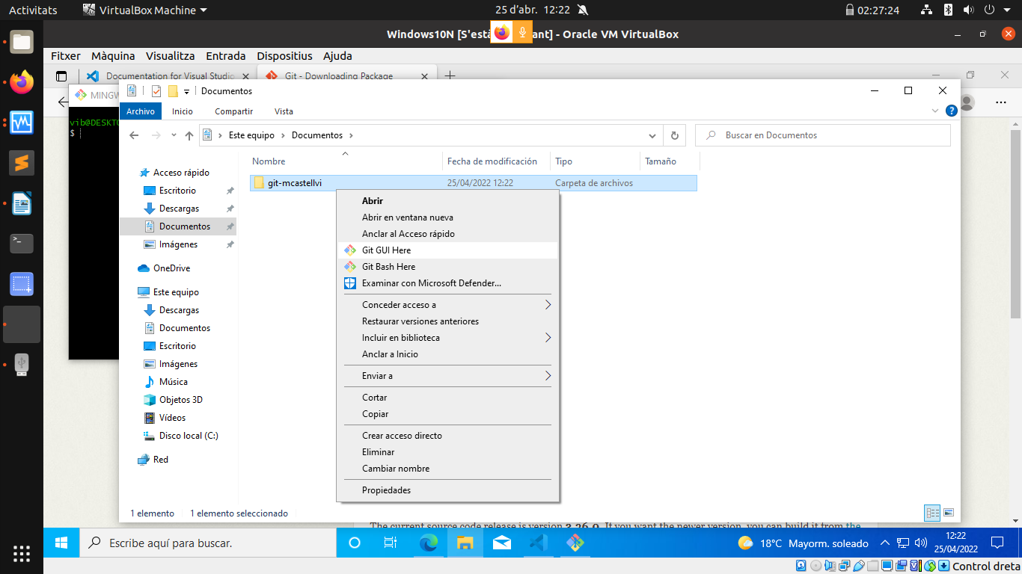**A documents crearé una targeta anomenada git-jvillalba i a botó dret podrem comprovar que ens apareix la opció associa de establir una consola de comandes git dintre de la carpeta.**

**Mirarem com crear els dipòsits i com treballar amb els diferents escenaris que necessitem.** Per poder mostrar i començar a fer operacions git haurem de fe rel pas previ i ens mostrara una terminal git, així ens mostrara la terminal, i per inicialitzar el repositori serà amb la comanda “git init”.

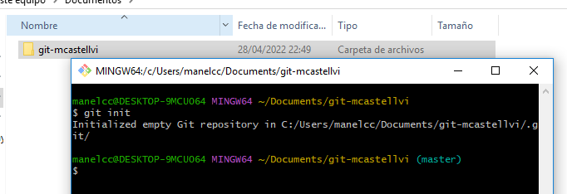

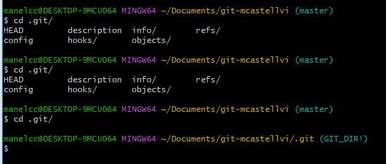I per moure entre la terminal podem fer-ho amb la comanda cd:

**Instal·larem tkdiff que ens permetrà veure les diferències entre una versió d’un arxiu de codi i un altre.**

[**https://sourceforge.net/projects/tkdiff/**](https://sourceforge.net/projects/tkdiff/)

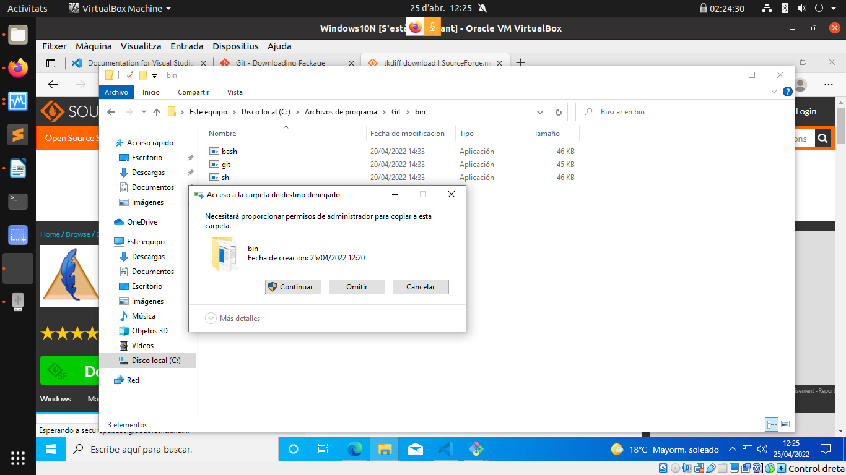**Le descomprimim i la fiquem a la carpeta C:\Program Files\Git\usr\bin**